**Emmanuel Bolaños: A00309828**

**Respuesta A) fuente-> http://www.tldp.org/LDP/Linux-Filesystem-Hierarchy/html/**

Aquí se pueden visualizar los archivos y directorios de la raíz del sistema.

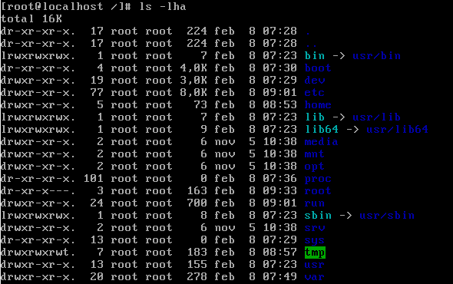

* **/etc.**

Este archivo sirve para almacenar los archivos de configuración del sistema

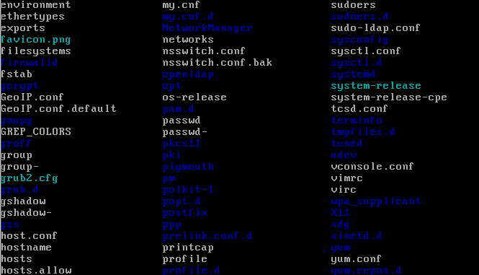

Ejemplo:



* **/bin**

Este archivo contiene los comandos necesarios para que funcione el sistema de forma satisfactoriamente.

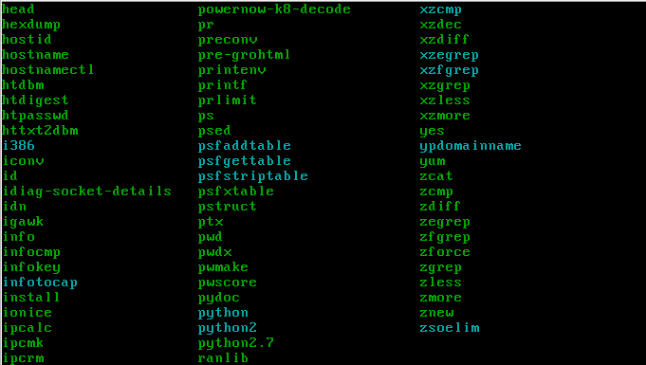

* **/boot**

Este archivo contiene los archivos más importantes y significativos para poder iniciar el sistema

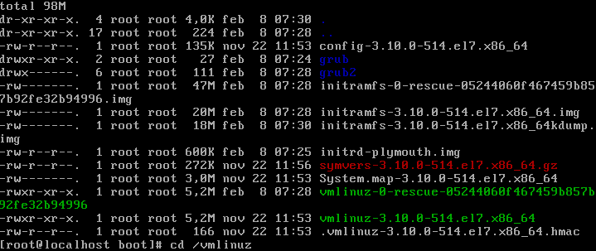

Ejemplo: información contenida de los archivos de configuración de GRUB.



* **/var**

Este archivo contiene la información que va cambiando durante la ejecución del sistema como archivos de registro (logs) o archivos temporales.

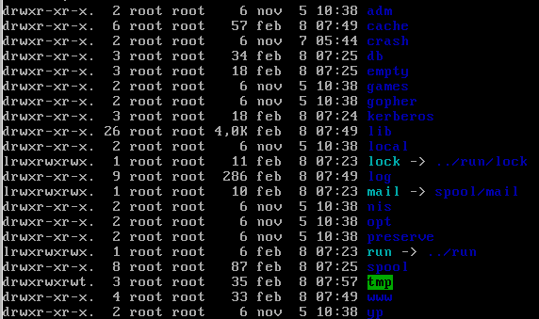

Ejemplo: /var/tmp se guardan Archivos temporales grandes o que necesitan existir por un tiempo más amplio de lo permitido por el directorio /tmp.

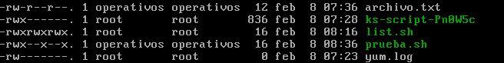

* **/lib**

Este archivo almacena las bibliotecas de software más importantes y significativas del sistema.

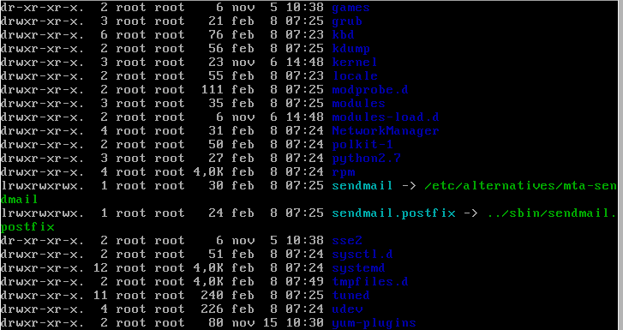

**Respuesta B) fuente ->http://unix.stackexchange.com/questions/117467/how-to-permanently-set-environmental-variables**

Este comando de linux sirve para mostrar el valor de todas las variables de ambiente; si se indica el nombre de la variable como se puede observar en printenv TERM, muestra el valor de esa variable.

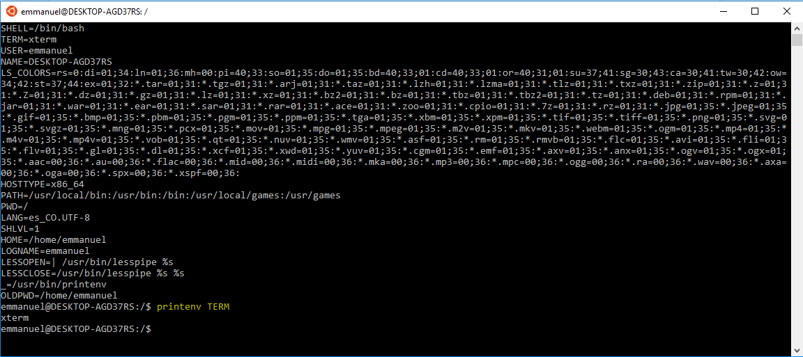

**Respuesta C) fuente -> https://www.youtube.com/watch?v=NvAYH5Qu_YQ**

Crear variables variables de entorno:

* Para estalecer una variable de ambiente en nuestro entorno, utilizamos el comando:
  + NOMBRE_VARIABLE=”valor”, cuando hicimos la prueba en clase de crear una variable de ambiente y enviarla a nuestro compañero, se pudo observar que no se podía ver el valor de la variable porque únicamente estaba configurado en nuestro entorno.
* En caso de querer establecer la variable de ambiente para nuestro entorno y todos sus procesos. Utilizar el comando
  + Export NOMBREVARIABLE=”valor”
* Para establecerlo permanentemente para todas las fururas sesiones bash, agregar la linea.bashrc en el directorio de trabajo $HOME
* Para establecerlo permanentemente en todos los usuarios y procesos se debe agregar la variable establecida en /etc/environment
  + Gksudo gedit /etc/environment

Configuración variable de entorno

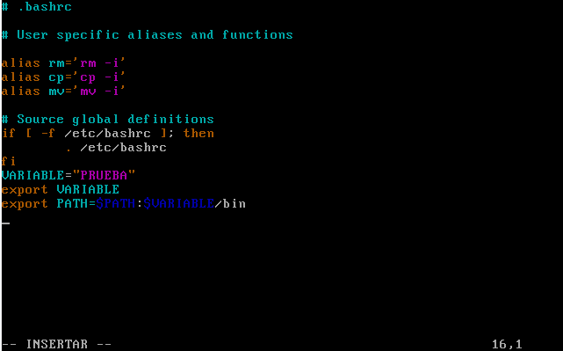

Prueba de la variable de entorno.

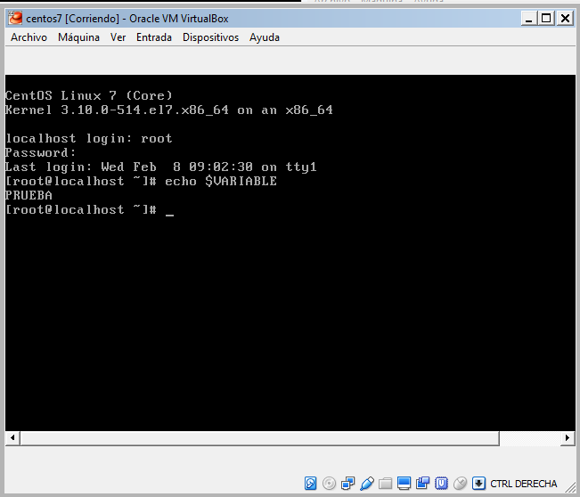

**Respuesta D) -> https://robots.thoughtbot.com/the-magic-behind-configure-make-make-install**

**Configure,** este script es responsable de dejar el sistema preparado para construir el sotware en nuestro sistema. Se asegura de que todas las dependencias para el resto del proceso de compilación e instalación estén disponible y descubra lo necesario para utilizar correctamente esas dependencias.

**Make**, una vez se haya configurado, podemos invocar make para construir el software. Esto corre una serie de tareas definidas en makefile para construir el programa final con su código fuente.

**Make install**, después de que el sotware se encuentre construido y listo para ejecutarse, los archivos pueden ser copiados a su destinatario final. El comando make install copiará el programa construido, y sus librerias y documentación a la correcta ruta o locación.

Ejemplo: instalación de Python 3.5.1



